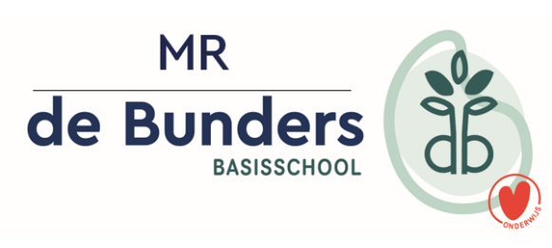

Notulen MR vergadering 24-05-2022

Aanvang 19.00u
Aanwezig: Anouska, Peter, Sjoerd en Helen
Afwezig met afmelding: Leontine
Notulant: Hèlen

- Opening en vaststelling agenda.
- Ingebrachte onderwerpen/mededelingen directie
- Verbouwing:
- Het voorlopige ontwerp is goedgekeurd. Er is nu gestart met het definitieve ontwerp. In september 2022 hopen we meer duidelijkheid te hebben over de sloop van het leegstaande gedeelte.
- Het jaarrooster 2022-2023:
- De geplande studiedagen zijn goedgekeurd door de oudergeleding van de MR. Ze tekenen voor akkoord middels het format van het toestemmingsformulier. ( nog aanleveren)
- NPO gelden:
- Dit komt de volgende keer terug op de agenda.
- Vragen aan directie:
- Vraag van oudergeleding MR over de eindtoets van groep 8.
- De school is zeer tevreden met de uitslag van de eindtoets van groep 8. We hebben alles gehaald volgens de normen die wij moeten halen voor onze school.
- Verslag OR vergadering 10 mei
Het verslag is vastgesteld. We hebben kort gesproken over de terugloop van de OR en het Initiatief wat zij genomen hebben. Er zijn flyers meegegeven met het verzoek om de OR te komen ondersteunen. Mooi initiatief!
- ARBO
- Nog steeds in afwachting van de nieuwe ARBO plannen. Anke neemt contact op met TreeTops.
- GMR
- Zaken voor advies en instemming
- Al eerder besproken.
- Speerpunten dit schooljaar.
- Hoe kunnen wij van meerwaarde zijn als MR?
- Er wordt volgende vergadering een groepsfoto gemaakt.
- Peter gaat een kort stukje schrijven om zich voorstellen als nieuw gekozen ouder MR-lid van de Bunders via Parro.
- Documenten van de MR worden via een link verwezen in elke nieuwsbrief.

- Het voorstel voor de vergadermomenten voor aankomend schooljaar zijn op woensdagen van 19:00 – 20:30 op de volgende datums:
- 21 september 2022
- 9 november 2022
- 14 december 2022
- 8 februari 2023
- 22 maart 2023
- 10 mei 2023
- 14 juni 2023
De MR vergaderdagen worden op de Parro app gezet om ouderbetrokkenheid te vergroten.
Het verslag van de MR gaat vanaf nu naar Joyce, zodat ze inzichtelijker worden voor alle
ouders. Hèlen stuurt het verslag door naar Joyce.
We gaan het koffie-uurtje toch weer loskoppelen van de MR vergaderavond. Dit vanwege
de hele lange werkdag die dit dan met zich meebrengt.
- Er wordt navraag gedaan waar alle verplichte documenten van de MR zijn. Wellicht kan Sjoerd hier iets in betekenen. Een van de verplichte documenten zal volgende vergadering worden besproken en aangepast. Deze documenten moeten reglementair om de paar jaar herzien worden.
- Anouska gaat in overleg met de MR een jaarplanning maken met onderwerpen die herhalend zijn in bepaalde periodes. Dit punt gaan we gezamenlijk oppakken.
- Rondvraag:
- Anouska: een vraag om het zakboek MR te mogen bestellen. Goedgekeurd en Anouska neemt zelf even contact op met Anke.
- Sluiting om 20.00 uur i.v.m. het koffie-uurtje.

Nieuwe MR vergadering:
- 21-06-2022
De te bespreken agendapunten zijn dan:
- De jaarplanning
- De NPO gelden.

